江苏省句容市华阳中学2015-2016学年八年级下学期物理学科自主学习能力调研试卷及答案
试卷分值： 100分 考试时间：90分钟
命题人：华阳中学 王开桂 审核人：华阳中学 裔春苗
一、选择题 （本大题共12小题，每小题2分，共24分）
1. 观察下图中四个情境,找出它们的共同特征,可以归纳得出的结论是 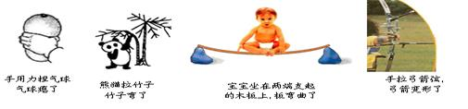
A. 力可以改变物体的形状 B. 力可以改变物体运动的方向
C. 力可以物体运动速度的大小 D. 力是维持物体运动的原因
2. 若空气阻力不计，从手中抛出去的手榴弹，在空气中受到
A. 空气 和手的推力 B. 手的推力
C. 空气和地球的吸引力 D. 重力
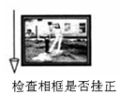
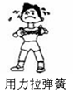
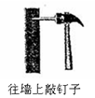
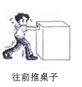
3. 下列事例中，属于运用了重力方向的是
A. B. C. D.
4. 一本物理书静止地放在水平课桌上，下列各对力是平衡力的是
A. 书对桌面的压力和桌面对书的支持力 B. 书的重力和课桌的重力
C. 书对桌面的压力和书的重力 D. 桌面对书的支持力和书的重力
5. 关于惯性，下列说法正确的是
A. 静止的物体没有惯性 B. 运动的物体没有惯性
C. 太空中的物体没有惯性 D. 一切物体都有惯性
6. 小明用150N的水平力，推着重为500N的小车在水平地面上做匀速直线运动，则（ ）
A. 小车所受质量为350N B. 地面对小车的支持力是150N
C. 车对地面的压力是350N D. 小车受到的摩擦力是150N
7. 若小球在运动过程中只受到力F的作用，且运动过程中力F始终保持不变，则小球的运动轨迹（用虚线表示）不可能的是( )
A. 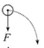 B. 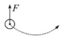 C. 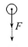 D. 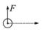
8. 体育课上有爬绳和爬杆两种运动，某同学先后以相同的姿势顺着绳子和杆匀速向上爬，受到的摩擦力（ ）
A. 爬绳时受到的摩擦力较大，是因为绳子粗糙
B. 爬绳和爬杆时，受到的摩擦力一样大
C. 爬杆时受到的摩擦力较大，是因为爬杆时手握杆的力要大些
D. 爬绳和爬杆时速度不一样，则速度大的摩擦力大
9. 如图所示，在同一水平面上，有表面粗糙程度相同、质量不同（m _{p}＜m _{Q}）的两个木块，按照甲、乙、丙、丁四种方式放置，分别在水平力F ₁，F ₂，F ₃和F ₄的作用下，做匀速直线运动，则下列关系式正确的
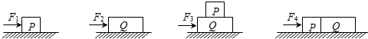

A. F ₁＞F ₂ B. F ₃=F ₄ C. F ₃＞F ₄ D. F ₂＞F ₃
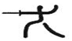
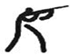
10. 下列是第29届奥运会运动项目图标，在这些运动中运动员对地面压强最大的是
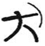
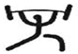

A. 射箭 B. 举重
C. 击剑 D. 射击
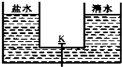
11. 在连通器的两端分别装有盐水和清水，液面相平，如图所示，如果将阀门打开，则（ ）
A. 盐水向右流动 B. 清水向左流动
C. 均不流动 D. 无法判断
12. 在探究弹簧长度与力的关系时，韩源同学选取甲、乙、丙、丁完全相同的四根弹簧，将甲、乙弹簧左端固定在墙上，用大小为F的力拉甲的右端，用大小为F的力压乙的右端，在丙弹簧左右两端施加大小为F的拉力，在丁弹簧左右两端施加大小为F的压力，四根弹簧都水平静止，如图所示，此时四根弹簧的长度分别是L甲、L乙、L丙、L丁，则

A. L甲=L乙=L丙=L丁 B. L乙=L丁＜L甲=L丙
C. L甲=L乙＜L丙=L丁 D. L 丁 ＜L 乙 ＜L 甲 ＜L 丙
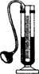
二、填空题(每空1分，共28分)
13.下图是液体压强计，用同一个压强计测量不同液体同一深度的压强，被测液体的密度越大，U形管左右液面高度差越 ________；用同一个的压强计测同种液体、不同深度处的压强，，深度越深，左右液面高度差越___________。
14. 书包用宽的背带，是为了在压力一定时，通过 受力面积来 压强。（以上两空选填“增大”或“减小”）
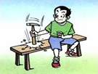
15. 将一小球以一定速度竖直上抛（不计阻力），当小球上升到最高点时， ______ （选填“受”或“不受”）平衡力的作用；小明用手握着一个重为5N的水杯静止在空中，杯口竖直向上，手的握力为10N，则水杯受到的摩擦力为 ______ N；若在杯中再加入3N的水，并使手的握力增大到15N，水杯仍旧静止，则水杯受到的摩擦力为 ______ N．
16. 用钢笔写字时，笔尖与纸之间的摩擦属于 ______ 摩擦；用圆珠笔写字时，笔珠与纸之间的摩擦属于 ______ 摩擦．
17. 重为30N的物体，静止在粗糙的水平面上，这时物体所受的摩擦力为 ______ N．如果用5N的水平力，使它向东做匀速直线运动，这时物体所受摩擦力的大小等于 ______ N，方向 ______ ．
18. 锤子的锤头变松了，人们经常用撞击锤柄下端的方法使锤头紧套在锤柄上，如图所示，这是因为 ______ 突然停止时，锤头由于惯性仍然 ______ ，所以紧套在柄上．
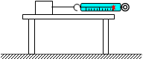
19. 如图所示，足够长的水平桌面上静止一质量为0.2kg的木块，用弹簧秤沿水平方向拉木块．当弹簧秤示数是0.3N时，木块未被拉动，这时木块受到的摩擦力是________(选填“滑动”、“静”或“滚动”)摩擦力，大小_______N，方向___________；当弹簧秤示数是0.4N时，木块正好作匀速运动,摩擦力大小_______N;当弹簧秤示数是0.6N时，木块所受的摩擦力大小为____________N，木块的运动状态_______(选填“改变”或“不改变”)．
20. 起重机吊着质量为4t的货物静止不动，货物受到的重力是_________N,受到绳子的拉力是__________N。（g取10N/kg）当货物匀速下降时，它受到的拉力________重力；当货匀速上升时，它受到的拉力________重力。（选填“大于”、“等于”或“小于”）
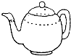
21. 如图，平底茶壶的质量是400g，底面积是40cm ²，内盛0.6kg的开水，水深12cm，放置在面积为1m ²的水平桌面中央．水对茶壶底部的压力为 ______ N；茶壶对桌面的压强为 ______ pa．
22. 某人用60N的压力作用在海绵1cm ²的面积上，则这个力改变海绵的 ______ ，如果保持受力面积不变，要产生6×10 ⁶Pa的压强，施加的压力应该为 ______ N．
三、作图题(本大题共10小题，共48分)
23.按照要求作图（8分）
（1）.如图，画出悬挂着的吊灯的受力示意图（作用点已给出）；
（2）. 如图所示，请画出斜面上的物体所受重力和物体对斜面压力的示意图．
（3）.如图所示，一个竖直放置的柱形小筒注有水，在筒壁上开有A、B、C三个大小相同的小孔，请根据液体内部压强的特点画出水从三个小孔中喷射的轨迹示意图．

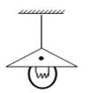
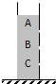
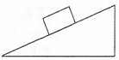

（4）. 如图1所示，水平地面上有一块长方体木块．小林用水平推力F把木块向前推动，此过程中，推力F和木块前进的速度v的大小随时间t的变化情况分别如图2甲、乙所示． 请在图2丙中，画出0﹣6s内木块所受的摩擦力f随时间t变化的图线。
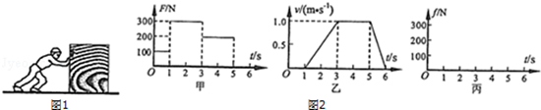

24．（10分） 回顾实验和探究：(将下列实验报告中的空缺部分填写完整)
(1) 探究二力平衡的条件：

装置 | 如图，左右两盘放质量相等的砝码，小车保持静止。 | 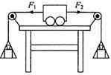
过程步骤 | ①将左盘中再添加一个砝码，小车将运动，说明彼此平衡的两个力大小_____；②将小车扭转一个角度，放手后小车将转动，说明彼此平衡的两个力必须在______上。用小车代替木块来做实验的好处是
(2) 探究压力的作用效果：
实验过程 | 如图，要研究压力的作用效果与压力大小的关系，应该做______两组实验。通过乙、丙实验得出：压力一定时，_________越小，压力的作用效果越明显。 | 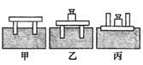
方法 | 压力的作用效果通过小桌在沙子中的下陷情况来反映，这里运用的是_______法。
(3) 探究液体压强规律：
实验过程 | 如图，显然筐中越深处的小球受到的挤压越厉害。若把水滴比作小球，由此小雨猜想：液体压强也可能和深度有关。然后他设计实验对自己的假说进行检验。  实验器材：大烧杯、______刻度尺、水。  经实验得出结论：同种液体中，深度越大，压强越大。 | 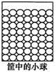
方法 | 上述研究程序是：提出问题—猜想—设计实验---__________—得出结论。在猜想中，小雨运用的是_____法。
拓展 | 小雨还要研究液体压强与液体密度的关系，需要再增加的器材是_________。

25．（5分）小明利用如图所示的装置，探究在水平面上阻力对物体运动的影响，进行如下操作：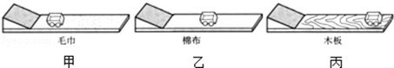
a、如图甲，将毛巾铺在水平木板上，让小车从斜面顶端由静止滑下，观察小车在水平面上通过的距离．
b、如图乙，取下毛巾，将棉布铺在斜面和木板上，让小车从斜面顶端由静止滑下，观察小车在水平面上通过的距离．
c、如图丙，取下棉布，让小车从斜面顶端由静止滑下，观察小车在水平面上通过的距离．
请针对以上操作回答下列问题：
（1）以上操作中错误的一次是 （选填“a”、“b”或“c”）．
（2）对比两次正确实验操作能说明：小车受到的阻力越小，通过的距离越 ．
（3）纠正错误后，多次实验进行分析，并进一步推测：在水平面上滑行的小车，如果受到的阻力为零，它将做 运动．
（4）为了得出科学结论，三次实验中小车每次都从斜面上同一位置由静止自由下滑，这样做的目的是：使小车从斜面上同一位置到达底端水平面时 ．
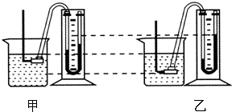
（5）在水平面滑行的小车受到的重力和小车对水平面的压力 （“是”或“不是”）一对平衡力．
26．（6分）有两只相同的烧杯，分别盛有体积相同的水和酒精，但没有标签，小李采用闻气味的方法判断出无气味的是水．小唐则采用压强计进行探究：
（1）若压强计的气密性很差，用手指不论轻压还是重压橡皮膜时，发现U形管两边液柱的高度差变化 （选填“大“或“小“）．小唐把调节好的压强计放在空气中时，U形管两边的液面应该 ．
（2）小唐把金属盒分别浸入到两种液体中，发现图（甲）中U形管两边的液柱高度差较小，认为图（甲）烧杯中盛的是酒精．他的结论是不可靠的，因为没有控制金属盒在液体中的 相同．
（3）小唐发现在同种液体中，金属盒离液面的距离越深，U形管两边液柱的高度差就越 ，表示液体的压强越 ．
（4）小唐还发现在同种液体中，金属盒距液面的距离相同时，只改变金属盒的方向，U形管两边液柱的高度差 （选填“不变“或“变化“）．表明在相同条件下，液体内部向各个方向的压强 ．
27．（6分）一人用100N的力沿水平方向推一个木箱在地板上匀速前进，箱受到的重力为250N，求：（g=10N/kg）
①木箱的质量是多少千克？
②木箱受到的摩擦力是多大？

28． （6分）刘明同学双脚与地面的接触面积为400cm ²，请根据图中某些情况下的压强数值估算：（取g=10N/kg）
（1）刘明同学的重力．
（2）刘明同学平躺时与床面的接触面积．
（3）刘明由站立到行走时，对地面的压强是变大了，还是变小了，为什么？
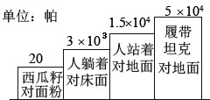

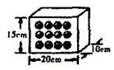

29．（8分）为节能减排，建筑上普遍采用空心砖替代实心砖．如图所示，一块质量为3.6kg的某空心砖，规格为20cm×15cm×10cm，砖的上下表面完全一样，内部有空心孔，实心部分占总体积的60%，g＝10N/kg．则
(1)该砖块材料的密度是多少？
(2)生产每块空心砖比同规格的实心砖可节省材料多少千克？
(3)该空心砖以如图所示的方式放在水平地面上，对地面的压强为多少？该空心砖如果以孔朝上下方向的方式放在水平地面上，对地面的压强为多少？
八年级物理学科自主学习能力调研试卷答案
一、选择题 （本大题共12小题，每小题2分，共24分）
1 | 2 | 3 | 4 | 5 | 6 | 7 | 8 | 9 | 10 | 11 | 12
A | D | A | D | D | D | D | B | B | B | A | B
二、填空题(每空1分，共28分)
13. 大 大
14.增大 减小
15. 不受 5 8
16. 滑动 滚动
17. 0 5 水平向西
18. 锤柄 向下运动
19. 静 0.3 水平向左 0.4 0.4 改变
20．4×10 ⁴N 4×10 ⁴N 等于 等于
21．10N 2.5×10 ³ pa
22．形状 600n
三、作图题(本大题共10小题，共48分)
23.按照要求作图（8分）
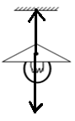
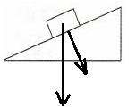
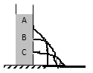
（1）. （2） （3）

（4）.
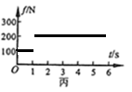

24．
(1) 相等 同一条直线上 减小摩擦力对实验的影响
(2) 甲乙 受力面积越小 转换法
(3) 简易压强计 进行实验 类比法 其他液体
25．（1）b（2）远 （3）匀速直线运动（4）速度相同（5）不是
26．（1）小 相平 （2）深度 （3）大 越大 （4）不变 相等
27①25千克
② 100N
28． （1）600N （2）0.2m²（3）压强变大 因为压力不变，受力面积变小，所以压强变大。
29． 解： （1）该砖块的总体积V=20cm×15cm×10cm=3×10 ⁻³m ³，
V _{实}=V×60%=3×10 ⁻³m ³×60%=1.8×10 ⁻³m ³，
ρ=m/v= 3.6kg/(1.8×10 ⁻³m )=2.0×10 ³kg/m ³．
（2）由ρ= m/v得同规格实心砖的质量：
m′=ρV=2×10 ³kg/m ³×3×10 ⁻³m ³=6kg，
可节省的材料△m=m-m ₁=6kg-3.6kg=2.4kg；
（3）以如图所示的方式放在水平地面上，此时受力面积S=20cm×10cm=200cm ²=0.02m ²，
物体的重力G=m ₁g=3.6kg×10N/kg=36N；
对地面的压强p=F/S = 36N/0.02m²=1800Pa；
该空心砖如果以孔朝上下方向的方式放在水平地面上，对地面的压强：
p′=ρgh=2×10 ³kg/m ³×10N/kg×0.1m=2×10 ³Pa．

